Álgebra Linear

Numérica

Tarefa 2 – Estudando

Ajuste de cônicas

**Gustavo Dias de Oliveira - 202010078511Introdução**

O ajuste de curvas é uma técnica amplamente utilizada em várias áreas da ciência e engenharia para modelar dados experimentais ou observados. Consiste em encontrar uma função matemática que melhor se ajuste aos pontos de dados disponíveis, permitindo extrair informações e fazer previsões. Uma das formas mais comuns de ajuste de curvas é o ajuste polinomial.

Será demonstrado como uma parábola pode ser ajustada a pontos de dados perturbados por diferentes níveis de ruído. O objetivo é ilustrar como o ruído afeta o ajuste da curva, destacando as variações nas curvas ajustadas em comparação com a curva verdadeira.

Ao adicionar ruído aos pontos de dados, simulando uma situação realista em que os dados observados podem conter erros ou imprecisões, o código permite explorar a robustez do ajuste polinomial diante de diferentes níveis de perturbação. Ao gerar pontos perturbados com ruído e ajustar uma curva polinomial a esses pontos, é possível visualizar como a curva ajustada se aproxima ou se desvia da curva verdadeira em diferentes níveis de ruído.

Essa abordagem pode ser útil para estudar a influência do ruído nos resultados de ajustes de curvas e para avaliar a adequação de técnicas de modelagem em situações com dados ruidosos. Compreender essas variações e limitações é essencial para garantir resultados precisos e confiáveis ao aplicar ajustes de curvas em problemas do mundo real.

**Desenvolvimento**

Vamos utilizar a = 4, b = 2 e c = -3, com isso temos a função:

$$f(x) = {4x}^{2} + 2x - 3$$

Que gera a seguinte parábola:

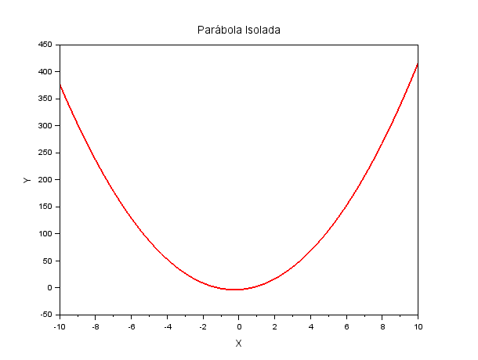

Vamos utilizar diferentes valores de ruídos, adotei esses valores {0.3, 0.9, 1.5}

1. A partir dessa parábola será usada a função rand() para gerar perturbação nos pontos.
2. Utilizando a barra invertida (\) do Scilab foi encontrada a parábola que melhor se aproxima da distribuição de pontos que foi gerada anteriormente.
3. Comparar parábola original e a nova parábola aproximada
4. Fazer isso com diferentes ruídos

**Vamos analisar os ruídos:**

Ruido 0.3 gerou o seguinte gráfico:

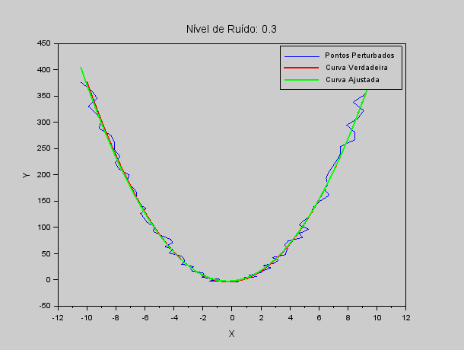

Aqui não conseguimos perceber muito bem a diferença, pois o ruido não é tão grande, mas dá pra notar uma leve alteração da parábola original para parábola ajustada.

Ruido 0.9 gerou o seguinte gráfico:

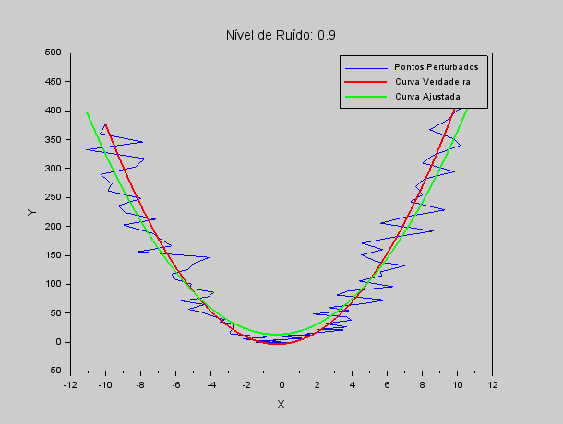

Aqui percebe-se melhor a diferença, pois o ruido é maior.

Ruido 1.5 gerou o seguinte gráfico:

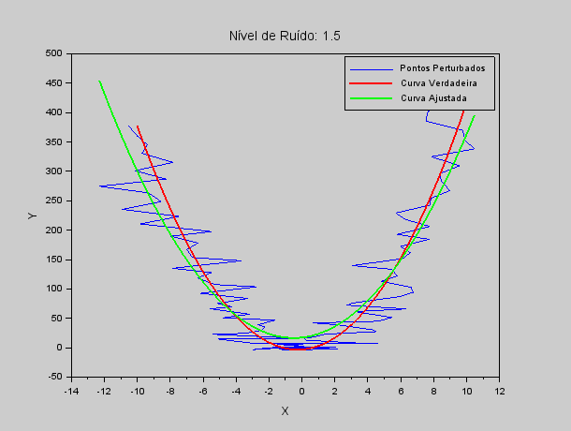

Agora percebe-se que quanto maior o ruido, maior é a diferença da parábola ajustada em relação a parábola original.

Compreender as variações e limitações dos ajustes de curvas em dados ruidosos é fundamental para tomar decisões informadas e obter resultados mais precisos e confiáveis em aplicações do mundo real.

**Esse estudo foi realizado com o seguinte código:**

*clear*

*clc*

*// Parâmetros do polinômio e do ruído*

*a = 4;*

*b = 2;*

*c = -3;*

*niveis_ruido = [0.3, 0.9, 1.5];*

*// Gerar pontos sintéticos ao longo da curva*

*x_verdadeiro = linspace(-10, 10, 100);*

*y_verdadeiro = a*x_verdadeiro.^2 + b*x_verdadeiro + c;*

*n_pontos = length(x_verdadeiro);*

*// Plotar a parábola isolada*

*plot(x_verdadeiro, y_verdadeiro, "r", "linewidth", 2);*

*title("Parábola Isolada");*

*xlabel("X");*

*ylabel("Y");*

*// Loop para diferentes níveis de ruído*

*for i = 1:length(niveis_ruido)*

*figure();*

*nivel_ruido = niveis_ruido(i);*

*// Gerar pontos perturbados com ruído*

*x = x_verdadeiro + nivel_ruido*rand(1, n_pontos, "normal");*

*y = y_verdadeiro + nivel_ruido*rand(1, n_pontos, "normal");*

*// Ajustar curva aos pontos perturbados usando a barra invertida "\"*

*X = [x'.^2, x', ones(n_pontos, 1)];*

*p = X \ y';*

*// Avaliar a curva ajustada*

*x_ajuste = linspace(min(x), max(x), 100);*

*y_ajuste = p(1)*x_ajuste.^2 + p(2)*x_ajuste + p(3);*

*// Plotar pontos perturbados e curva ajustada*

*plot(x, y, "b", "markersize", 10);*

*plot(x_verdadeiro, y_verdadeiro, "r", "linewidth", 2);*

*plot(x_ajuste, y_ajuste, "g-", "linewidth", 2);*

*title("Nível de Ruído: " + string(nivel_ruido));*

*legend(["Pontos Perturbados", "Curva Verdadeira", "Curva Ajustada"]);*

*xlabel("X");*

*ylabel("Y");*

*end*

**Conclusão**

O experimento realizado utilizando diferentes níveis de ruído na geração dos pontos de dados e o ajuste de uma parábola aos mesmos permitiu analisar as variações e limitações dos ajustes de curvas em dados ruidosos.

Foi observado que, à medida que o nível de ruído aumentava, as diferenças entre a parábola original e a parábola ajustada também aumentavam. Isso indica que a presença de ruído nos dados pode afetar significativamente a qualidade do ajuste, levando a uma representação menos precisa da curva verdadeira.

Esses resultados ressaltam a importância de considerar a presença de ruído ao realizar ajustes de curvas em dados experimentais ou observados. É essencial compreender a influência do ruído nos resultados e avaliar a robustez das técnicas de ajuste diante dessas variações.

Em resumo, o experimento realizado enfatiza a necessidade de considerar o ruído nos dados ao realizar ajustes de curvas e ressalta a importância da análise comparativa entre a curva verdadeira, os pontos perturbados e a curva ajustada. Essa abordagem permite uma compreensão mais completa das limitações e variações nos resultados do ajuste de curvas em situações com dados ruidosos, fornecendo insights valiosos para aplicações em análise de dados do mundo real.